**Dokumentacja bazy danych: System zarządzania biblioteką**

**1. Cel aplikacji**

System zarządzania biblioteką ma na celu umożliwienie efektywnego zarządzania zasobami biblioteki, takimi jak książki, ich kopie oraz procesy wypożyczeń. Aplikacja zapewnia dostęp dla dwóch głównych typów użytkowników: administratorów (zarządzających bazą danych) oraz czytelników (korzystających z zasobów biblioteki).

**2. Charakterystyka rodzajów użytkowników**

**Czytelnicy:**

* Przeglądają dostępne książki.
* Wypożyczają książki.
* Sprawdzają historię wypożyczeń.

**Administratorzy:**

* Zarządzają książkami i ich kopiami.
* Monitorują wypożyczenia oraz zwroty książek.
* Aktualizują status książek (np. dostępność).
* Zarządzają czytelnikami (Mogą dodawać i usuwać)

**Super administratorzy:**

* Zarządzają książkami i ich kopiami.
* Monitorują wypożyczenia oraz zwroty książek.
* Aktualizują status książek (np. dostępność).
* Zarządzają czytelnikami (Mogą dodawać i usuwać)
* Zarządzają administratorami (Mogą dodawać i usuwać)

**3. Modelowanie logiczne bazy danych**

**Diagram ERD**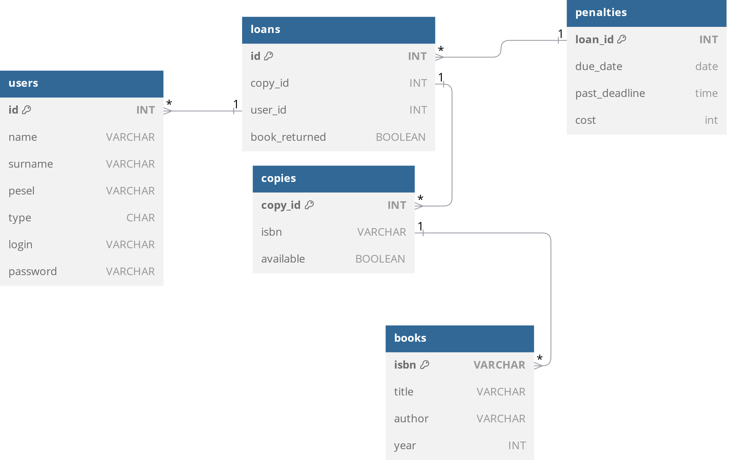

**Opis tabel**

1. **Tabela users:**
   * **Klucz podstawowy: id**
   * **Kolumny:**
     + **id (INT): Unikalny identyfikator użytkownika.**
     + **name (VARCHAR): Imię użytkownika.**
     + **surname (VARCHAR): Nazwisko użytkownika.**
     + **pesel (VARCHAR): PESEL użytkownika.**
     + **type (CHAR): Typ użytkownika (r - czytelnik, a - administrator, s - super administrator).**
     + **login (VARCHAR): Login użytkownika.**
     + **password (VARCHAR): Hasło użytkownika (zaszyfrowane).**
2. **Tabela books:**
   * **Klucz podstawowy: isbn**
   * **Trigger before_insert_books odpowiadający za dodawanie kopii książki, w przypadku, jeśli jest ona już w tabeli books. Jeżeli książka nie występuje w tabeli books, to trigger ją doda.**
   * **Kolumny:**
     + **isbn (VARCHAR): Unikalny identyfikator książki (ISBN).**
     + **title (VARCHAR): Tytuł książki.**
     + **author (VARCHAR): Autor książki.**
     + **year (INT): Rok wydania książki.**
3. **Tabela copies:**
   * **Klucz podstawowy: copy_id**
   * **Klucz obcy: isbn**
   * **Trigger before_delete_copy odpowiadający za usuwanie książki z tabeli books, w przypadku usuwania ostatniej kopii książki.**
   * **Kolumny:**
     + **copy_id (INT): Unikalny identyfikator kopii książki.**
     + **isbn (VARCHAR): ISBN książki.**
     + **available (BOOLEAN): Dostępność kopii.**
4. **Tabela loans:**
   * **Klucz podstawowy: id**
   * **Klucze obce: copy_id, user_id**
   * **Trigger after_insert_loans odpowiada za zmianę statusu dostępności kopii książki oraz dodanie wartości do tabeli penalties, która zawiera dane o terminie zwrotu książki oraz ewentualnej karze do zapłacenia, w przyadku opóźnień.**
   * **Trigger after_update_loans odpowiada za zmianę statusu kopii książki w sytuacji, kiedy jest ona zwracana.**
   * **Kolumny:**
     + **id (INT): Unikalny identyfikator wypożyczenia.**
     + **copy_id (INT): Identyfikator kopii książki.**
     + **user_id (INT): Identyfikator użytkownika.**
     + **book_returned (BOOLEAN): Status zwrotu książki.**
5. **Tabela penalties:**
   * **Klucz podstawowy: loan_id**
   * **Klucze obce: copy_id, user_id**
   * **Kolumny:**
     + **loan_id (INT): Unikalny identyfikator wypożyczenia.**
     + **due_date (DATE): Ostateczny termin oddania książki bez naliczania kar.**
     + **past_deadline (TIME): Czas po końcu okresu wypożyczenia książki.**
     + **cost (INT): Kwota naliczanej kary.**

**Opis elementów dodatkowych:**

1. **Widok login_view jest używany do logowania w celu ograniczania dostępu do danych przed zalogowaniem użytkownika.**
2. **Event update_penalties obsługuje tabelę penalties i liczy czas po ostatecznym terminie oddania oraz w przypadku jego przekroczenia nalicza karę. Wykonuje się co godzinę.**

**4. Normalizacja bazy danych**

**Baza danych spełnia założenia 3NF (Third Normal Form):**

1. **Wszystkie dane w tabelach są atomowe.**
2. **Wszystkie kolumny zależą od klucza podstawowego danej tabeli.**
3. **Nie występują zależności przechodnie między kolumnami w tabelach.**

**Redundancja:**

**W bazie danych nie zdecydowano się na wprowadzenie żadnych danych redundantnych, co minimalizuje ryzyko niespójności danych.**

**5. Klucze i relacje**

* **Tabela users:** 
  + **Klucz kandydacki: id**
  + **Klucz podstawowy: id**
* **Tabela books:** 
  + **Klucz kandydacki: isbn**
  + **Klucz podstawowy: isbn**
* **Tabela copies:** 
  + **Klucz kandydacki: copy_id**
  + **Klucz podstawowy: copy_id**
  + **klucz obcy: isbn**
* **Tabela loans:** 
  + **Klucz kandydackis: id**
  + **Klucz podstawowy: id,**
  + **Klucze obce: copy_id, user_id**
* **Tabela penalties:** 
  + **Klucz kandydacki: loan_id**
  + **Klucz podstawowy: loan_id,**
  + **Klucz obcy: loan_id**

**Relacje między tabelami:**

* **users (1) -> loans (wiele)**
* **books (1) -> copies (wiele)**
* **copies (1) -> loans (wiele)**
* **loans(1) -> penalties (wiele)**

**6. Prawa dostępu**

**Server_Login:**

* **Może przeglądać dane z widoku login_view**

**Pass_Changer:**

* **Może zmieniać pole password w tabeli users w celu ustawienia hasła przy pierwszym logowaniu.**
* **Może przeglądać tylko pola login i password w tabeli users w celu wyżej wymienionego zmieniania hasła.**

**Czytelnicy (User_Reader):**

* **Mogą przeglądać dane z tabel books i copies.**
* **Mogą dodawać i aktualizować dane w tabeli loans (własne wypożyczenia).**

**Administratorzy (User_Admin):**

* **Mają pełny dostęp do wszystkich tabel.**
* **Mogą zarządzać strukturą bazy danych oraz przetwarzać logi.**

**Super administratorzy (User_Super):**

* **Mają ten sam poziom dostępu co zwykli administratorzy, ale mają więcej funkcji dostępnych na poziomie aplikacji.**

Strona do wygenerowania diagramu ERD: https://dbdiagram.io/d